Eisspezialitäten

Gemischtes Eis

3 Kugeln Eis nach Ihrer Wahl 1,80 €
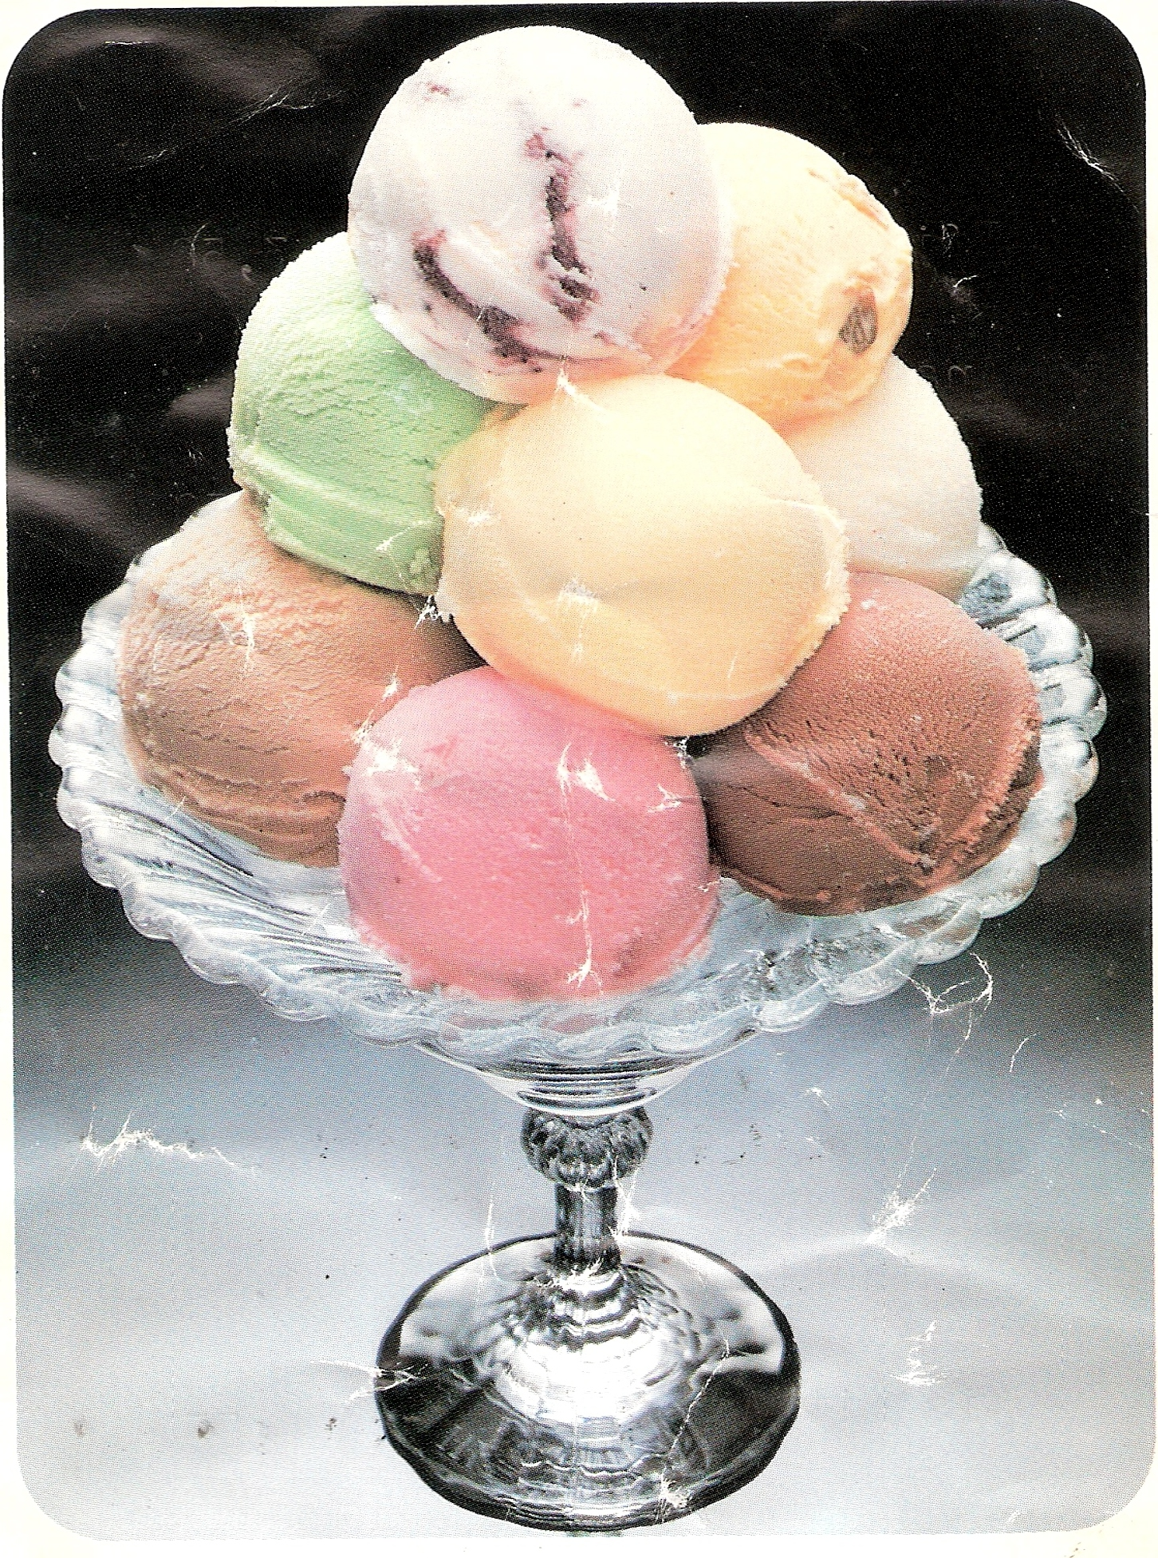

Gemischtes Eis mit Sahne

3 Kugeln Eis nach Ihrer Wahl mit Sahne 2,10 €

Bananensplit
Banane, Vanilleeis und Sahne 2,80 €

Pfirsichbecher
Vanilleeis, ½ Pfirsich und Sahne 2,70 €

Schokobecher
Milcheis mit Schokoladensoße und Sahne 2,80 €

Ananasbecher
Gemischtes Eis, Ananasstücke und Sahne 2,70 €

Creambecher
Vanille- und Schokoladeneis, Creamlikör und Sahne 3,10 €

Bärenbecher
Vanilleeis, Fruchtstücke, Honiglikör und Sahne 3,10 €

Kirschbecher
Vanilleeis mit heißen Kirschen und Sahne 3,10 €

Schwarzwaldbecher
Vanille- und Schokoeis, Kirschen, Kirschwasser, Sahne 3,30 €

Zarenbecher
Vanilleeis mit Puschkin, Sahne und Kirsche 3,10 €

Whiskybecher
Vanille- und Erdbeereis, Ananasstücke, Whisky und Sahne 3,30 €

Frankreichbecher
Gemischtes Eis, Pflaume in Armagnac und Sahne 3,30 €

Schlemmerbecher
7 Kugeln gemischtes Eis, Früchte und Sahne 4,90 €

Eiskaffee
mit Vanilleeis und Sahne 1,80 €

Tropica
1 Glas Orangensaft, 2 Kugeln Eis, Blauer Engel und Sahne 2,10 €

Alle Eisbecher auch außer Haus! Änderungen vorbehalten!

